**ACTIVIDADES SESIÓN 4**

**Estudio físico-químico de las condiciones de habitabilidad de la Tierra.**

1. **Equilibrio radiativo y albedo de la superficie de la Tierra.**

La tierra está en equilibrio radiativo: emite la misma cantidad de enegía que recibe del sol. Si la Tierra no tuviera atmósfera, tendría una temperatura promedio de -18°C, ¡en este estado sería una bola de hielo blanca! Sin embargo, los gases de efecto invernadero presentes en la atmósfera absorben la radiación térmica emitida por el suelo y, por lo tanto, aseguran una temperatura promedio de 15°C en nuestro planeta. Este es el llamado efecto invernadero natural, que ahora exploraremos.

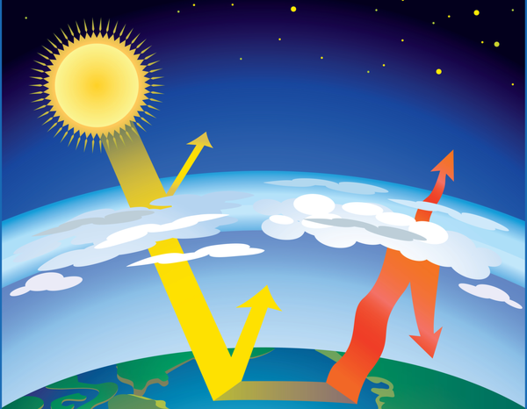

Materiales

1. Dos tarros
2. Alka seltzer
3. Vela

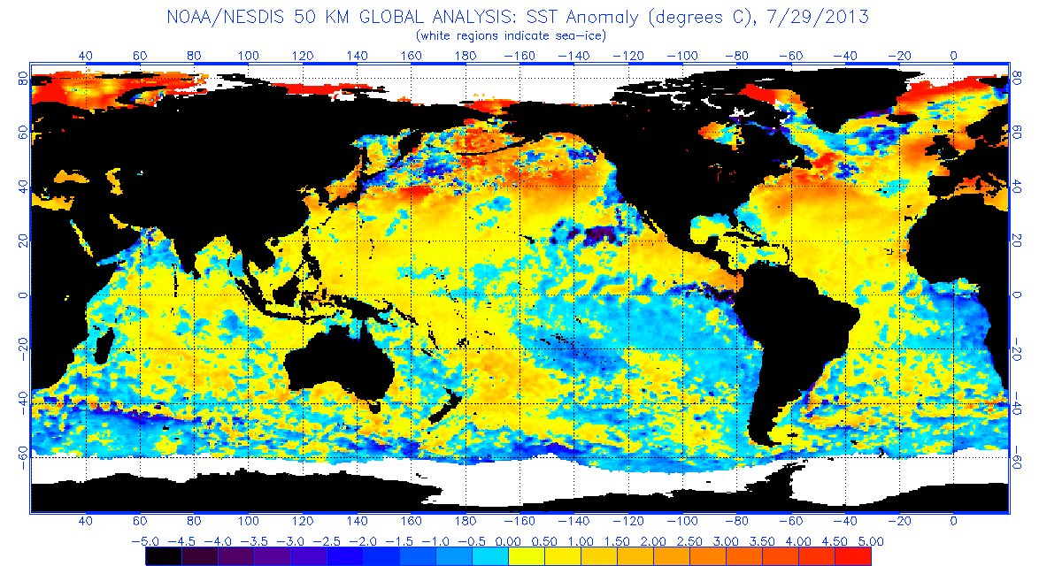Procedimiento:

1. Poner el alka seltzer en uno de los tarros con agua, esto creará agua carbonatada
2. Calentar con la vela el tarro con agua carbonatada y calentar otro tarro con solo agua
3. Identifique si después de un tiempo uno de los dos tarros está más caliente
4. **Los océanos como amortiguadores climáticos.**

El agua absorbe y retiene el calor de manera muy efectiva: cierta masa de agua puede absorber significativamente más energía por aumento de temperatura Kelvin que, por ejemplo, la misma masa de aire.

Un kilogramo de agua se calienta en 1 K con un suministro de energía de 4,182kJ.

Por lo tanto, el agua tiene una capacidad calorífica de 4,182 kg⋅K. El aire y la tierra seca, por otro lado, tienen una capacidad calorífica de aproximadamente 1kJ: solo 1 kJ es suficiente para incrementar la temperatura de un kilogramo de estas sustancias en 1 K.

El efecto invernadero causado por los humanos proporciona energía adicional a la superficie de la Tierra. Afortunadamente, 2⁄3 de la superficie de la Tierra está cubierta de agua. Debido a su gran capacidad calorífica, esta lata de agua absorber una gran cantidad de energía sin aumentar significativamente su temperatura. ¡El calentamiento global se amortigua considerablemente!

Materiales

1. Dos globos
2. Agua
3. Vela

Procedimiento

1. Enciender la vela
2. Acercar un globo lleno de aire y mire que sucede
3. Acercar un globo lleno de agua y mire que sucede
4. **Radiación solar y las zonas climáticas de la tierra**

El sol causa las diferentes zonas climáticas en la Tierra. Con el incremento de la latitud, la superficie de la tierra está más inclinada respecto a los rayos del sol. La intensidad está distribuida sobre un área mayor que la superficie de la tierra. Las estaciones son también una consecuencia de la inclinación de 23.5° del eje de la Tierra relativo al plano orbital de la tierra alrrededor del sol, conocido como la eclíptica.

Materiales

1. Modelo de la traslación de la tierra alrededor del sol elaborado en la Sesión 1
2. Celular con cámara y acceso a internet

Procedimiento

1. Descargar la aplicación

[https://play.google.com/store/appsdetailsid=com.thermalcoloreffect.cameraapp](https://play.google.com/store/apps/details?id=com.thermalcoloreffect.cameraapp)

1. Montar el modelo de traslación con un bombillo en el centro
2. Usando la aplicación apuntar la cámara a la tierra en los diferentes momentos del movimiento de traslación
3. Anote las observaciones, ¿cómo se relaciona el brillo que recibe una zona de la tierra y su color en la aplicación?
4. **Ascenso del nivel del mar.**

Existen dos procesos relacionados al caletamiento global que son responsables del ascenso del nivel del mar. El primero es la adición de agua por el derretimiento de hielo continental (como los glaciares y las capas de hielo). El segundo es la expansión térmica del agua al ser calentada.

El siguiente experimento busca explicar por qué el derretimiento de hielo no continental (como los icebergs) no incrementa el nivel del mar.

Materiales

1. Agua fría
2. Vaso transparente
3. Hielo

Procedimiento

1. Deposite hielo en un vaso con agua fría y observe el comportamiento del nivel del agua